Министерство науки и высшего образования Российской Федерации
Федеральное государственное бюджетное образовательное учреждение
высшего образования
«Вятский государственный университет»
Колледж ВятГУ

ОТЧЕТ
ПО ДОМАШНЕЙ КОНТРОЛЬНОЙ РАБОТЕ №7
«ИССЛЕДОВАНИЕ ФРАКТАЛОВ»
ПО ДИСЦИПЛИНЕ «МДК 05.02. РАЗРАБОТКА КОДА ИНФОРМАЦИОННЫХ СИСТЕМ»

Выполнил: студент учебной группы
ИСПк-203-52-00
Вельков Роман Юрьевич
Преподаватель:
Сергеева Елизавета Григорьевна

Киров
2026
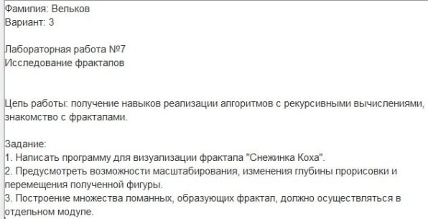
3. Описание алгоритма и ответы на вопросы
1) что такое фрактал – это сложная, бесконечно самоподобная геометрическая фигура, каждый фрагмент которой повторяется при уменьшении масштаба.
2) виды фракталов:
- геометрически
- алгебраические
- стахостические
3) примеры фракталов – губка Менгера, кривая Пеано, дерево Пифагора, треугольник Серпинского, множество Мандельброта, множество Жюлиа, фрактал Ньютона
4) что такое ломаная-генератор – ломаная, с помощью которой получают геометрические фракталы в двухмерном случае.
5) объяснить, как строится свой фрактал, указать там ломаную-генератор
Состоит из 4 отрезков:
первый идет прямо
второй поворачивает на +60 градусов влево относительно первого
третий поворачивает на -60 градусов относительно второго
четвертый идет прямо
4. Схема алгоритма
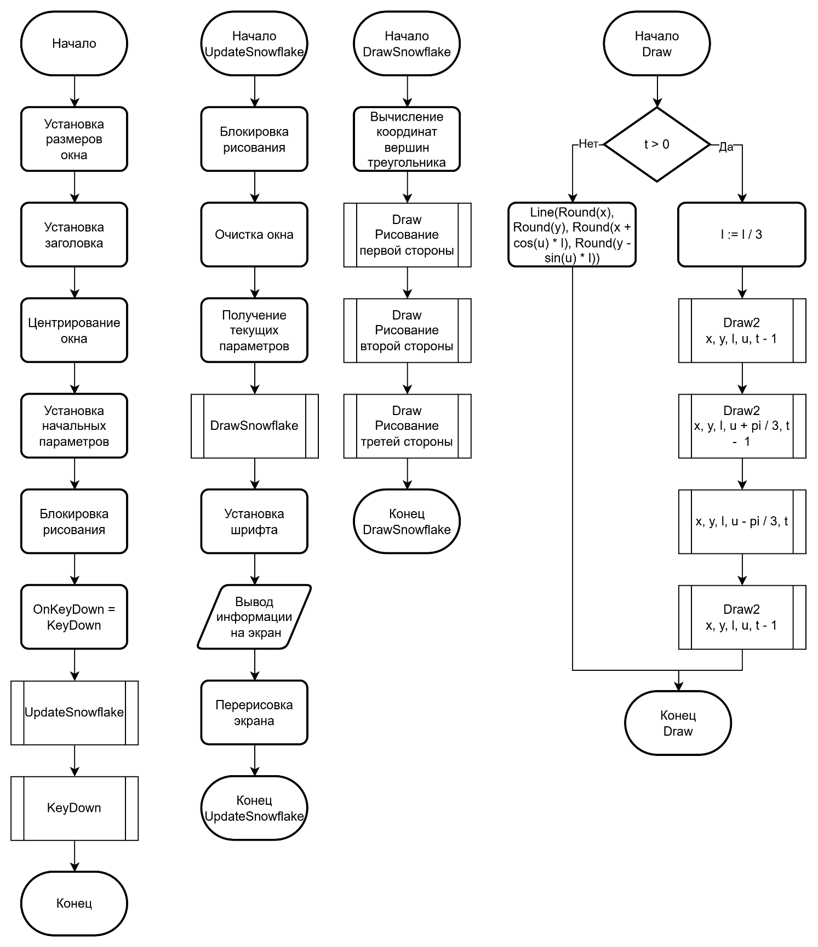
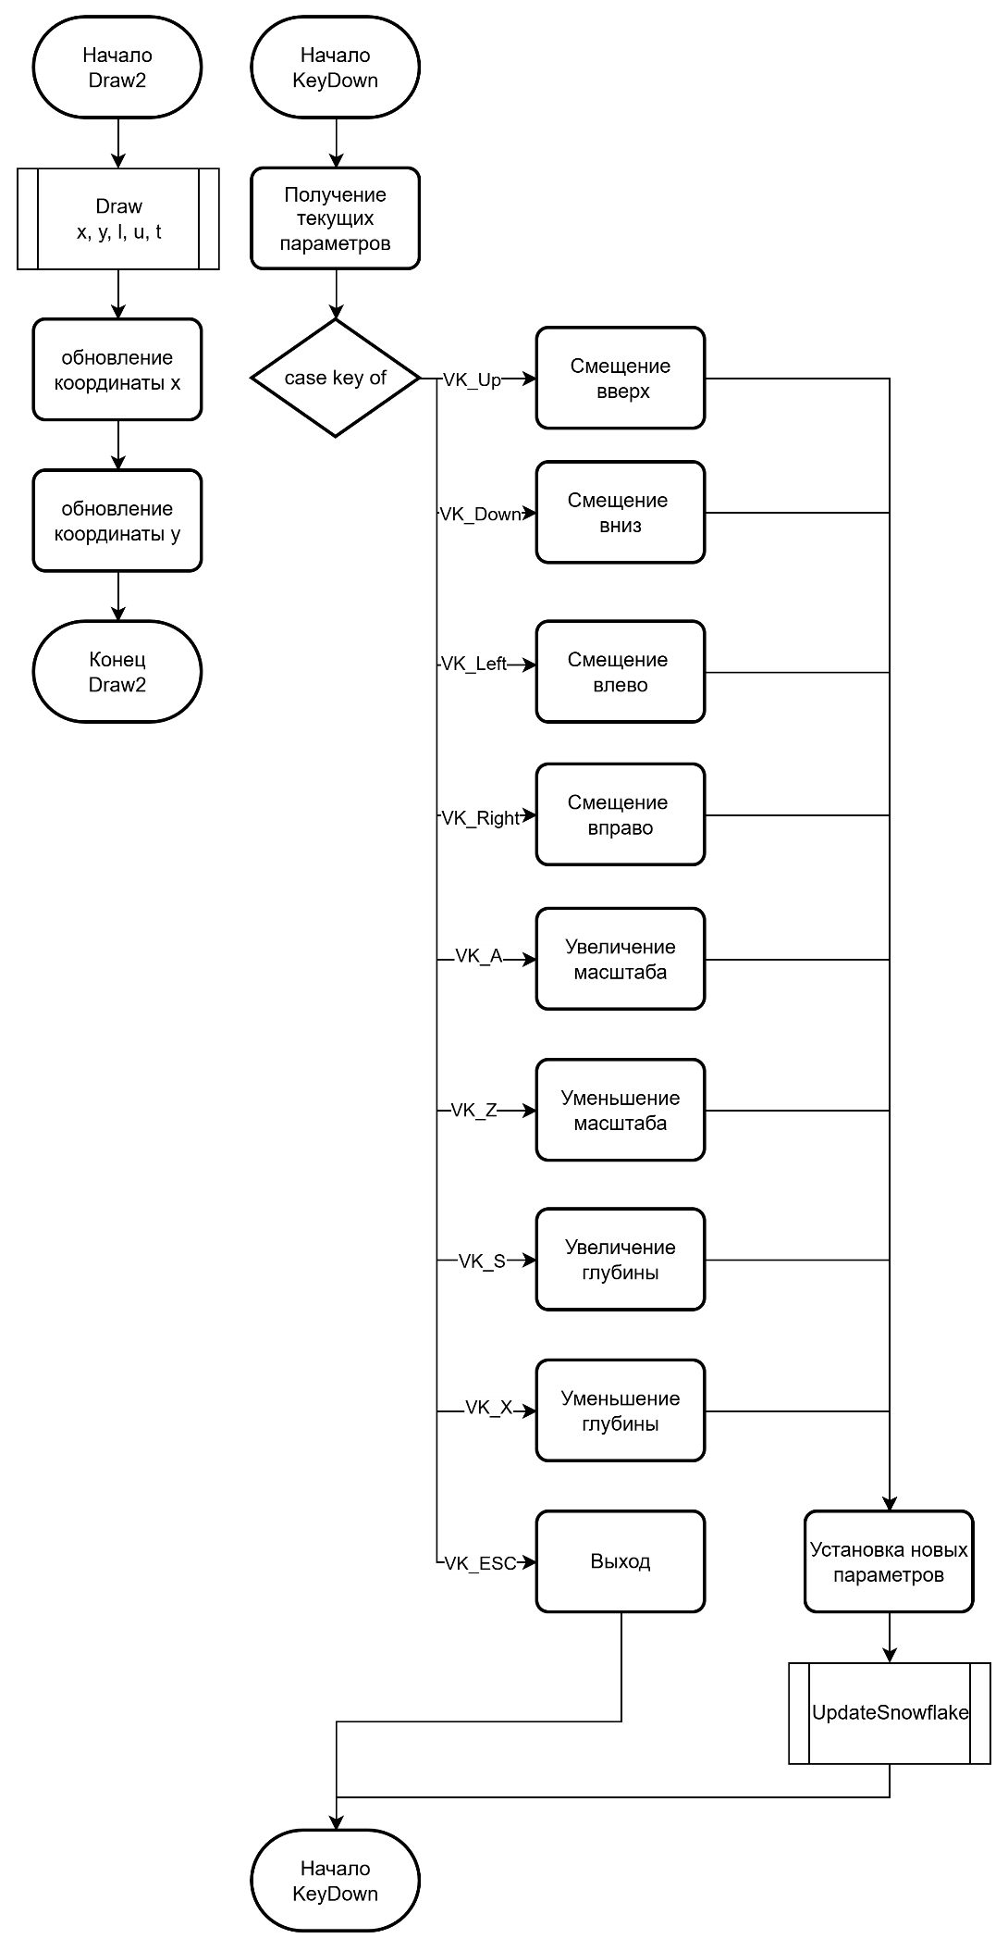
5. Код
Модуль:
unit KochSnowflake;

interface

uses GraphABC;

procedure DrawSnowflake(x, y, side: real; depth: integer);
procedure SetOffset(newX, newY: integer);
procedure SetSide(newSide: real);
procedure SetDepth(newDepth: integer);
function GetOffsetX: integer;
function GetOffsetY: integer;
function GetSide: real;
function GetDepth: integer;

implementation

var
offsetX, offsetY: integer;
sideLength: real;
recurDepth: integer;

procedure Draw(x, y, l, u: real; t: integer); forward;

procedure Draw2(var x, y: real; l, u: real; t: integer);
begin
Draw(x, y, l, u, t);
x := x + l * cos(u);
y := y - l * sin(u);
end;

procedure Draw(x, y, l, u: real; t: integer);
begin
if t > 0 then
begin
l := l / 3;
Draw2(x, y, l, u, t - 1);
Draw2(x, y, l, u + pi / 3, t - 1);
Draw2(x, y, l, u - pi / 3, t - 1);
Draw2(x, y, l, u, t - 1);
end
else
Line(Round(x), Round(y), Round(x + cos(u) * l), Round(y - sin(u) * l));
end;

procedure DrawSnowflake(x, y, side: real; depth: integer);
var
x1, y1, x2, y2, x3, y3: real;
begin
x1 := x + offsetX;
y1 := y + offsetY;

x3 := x1 + cos(pi / 3) * side;
y3 := y1 - sin(pi / 3) * side;

x2 := x3 + cos(-pi / 3) * side;
y2 := y3 - sin(-pi / 3) * side;

Draw(x1, y1, side, pi / 3, depth);
Draw(x2, y2, side, pi, depth);
Draw(x3, y3, side, -pi / 3, depth);
end;

procedure SetOffset(newX, newY: integer);
begin
offsetX := newX;
offsetY := newY;
end;

procedure SetSide(newSide: real);
begin
sideLength := newSide;
end;

procedure SetDepth(newDepth: integer);
begin
recurDepth := newDepth;
end;

function GetOffsetX: integer;
begin
Result := offsetX;
end;

function GetOffsetY: integer;
begin
Result := offsetY;
end;

function GetSide: real;
begin
Result := sideLength;
end;

function GetDepth: integer;
begin
Result := recurDepth;
end;

initialization
offsetX := 0;
offsetY := 0;
sideLength := 400;
recurDepth := 2;
end.
Основная программа:
uses GraphABC, KochSnowflake;

var
x, y: integer;
side: real;
depth: integer;

procedure UpdateSnowflake;
begin
LockDrawing;
Window.Clear;

x := GetOffsetX;
y := GetOffsetY;
side := GetSide;
depth := GetDepth;

DrawSnowflake(x, y, side, depth);

SetFontColor(clBlack);
SetFontSize(12);
TextOut(10, 10, 'Глубина: ' + IntToStr(depth) + ' (S/X)');
TextOut(10, 35, 'Масштаб: ' + IntToStr(Round(side)) + ' (A/Z)');
TextOut(10, 60, 'Стрелки — перемещение');
TextOut(10, 85, 'ESC — выход');

Redraw;
end;

procedure KeyDown(key: integer);
var
newX, newY: integer;
newSide: real;
newDepth: integer;
begin
newX := GetOffsetX;
newY := GetOffsetY;
newSide := GetSide;
newDepth := GetDepth;

case key of
VK_Down: newY := newY + 10;
VK_Up: newY := newY - 10;
VK_Left: newX := newX - 10;
VK_Right: newX := newX + 10;

VK_A: if newSide < 1000 then newSide := newSide + 10;
VK_Z: if newSide > 50 then newSide := newSide - 10;

VK_S: if newDepth < 7 then newDepth := newDepth + 1;
VK_X: if newDepth > 0 then newDepth := newDepth - 1;

VK_Escape: Halt(1);
end;

SetOffset(newX, newY);
SetSide(newSide);
SetDepth(newDepth);

UpdateSnowflake;
end;

begin
SetWindowSize(800, 800);
SetWindowCaption('Фрактал: Снежинка Коха');
CenterWindow;

SetOffset(200, 500);
SetSide(400);
SetDepth(2);

LockDrawing;
OnKeyDown := KeyDown;
UpdateSnowflake;
end.
6. Результат выполнения программы
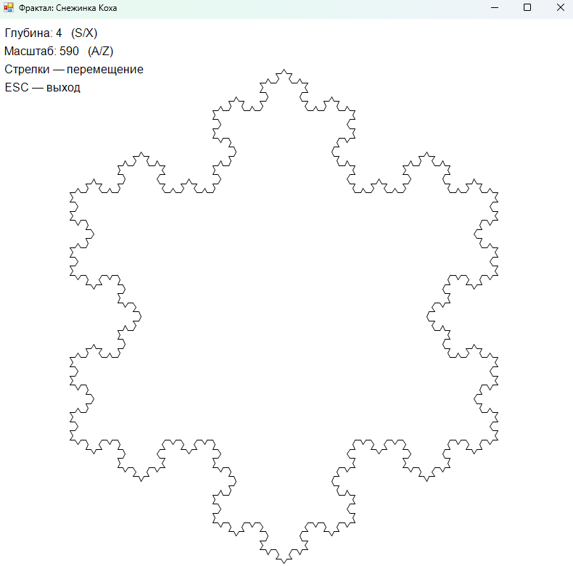
7. Вывод

